РОССИЙСКИЙ УНИВЕРСИТЕТ ДРУЖБЫ НАРОДОВ
Факультет физико-математических и естественных наук
Направление Бизнес-информатика

ОТЧЕТ
ПО ЛАБОРАТОРНОЙ РАБОТЕ №2
«СИСТЕМА КОНТРОЛЯ ВЕРСИЙ GIT»

дисциплина: Архитектура компьютера

Студент: Егоров Артём
Группа: НБИбд-04-22

2022
Цели и задачи

1.Ознакомиться с системой контроля версий GIT
2.Создать рабочее окружение для дальнейших лабораторных работ
3.Изучить идеологию применения средств контроля версий

Выполнение лабораторной работы

1.Базовая настройка GIT
Выполним настройку GIT
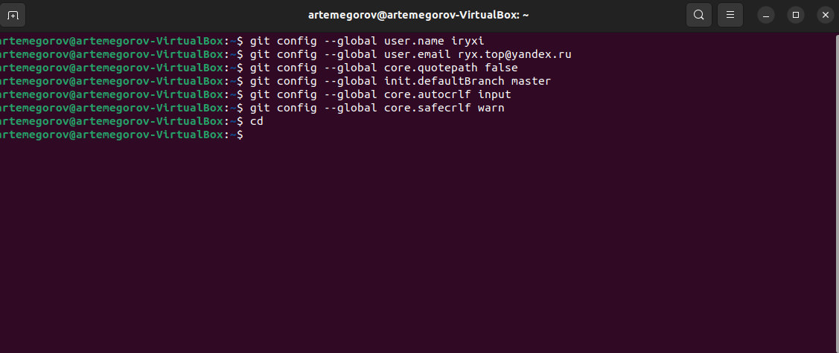
Мы поставили имя пользователя, почту, и изменили ещё несколько параметров.

2.Генерация SSH ключей
Перейдём в директорию ~/.shh и сгенерируем ключи.
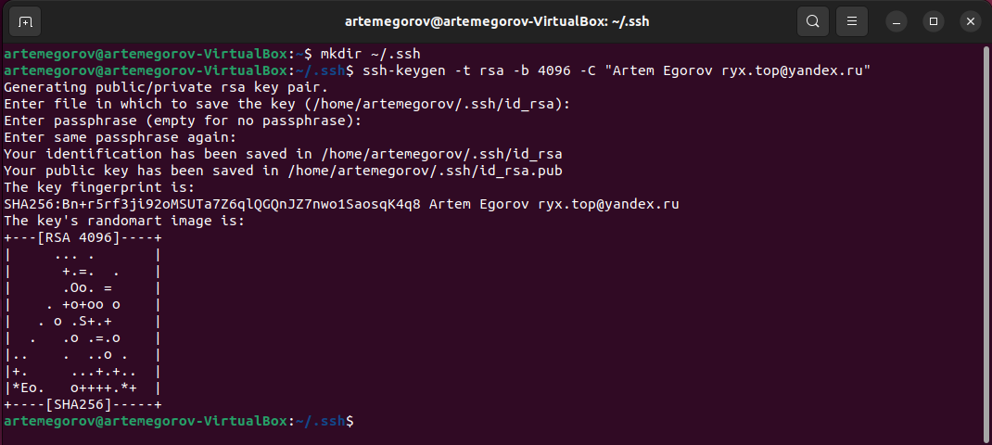
Я указала два доп. Параметра (Алгоритм шифрования и размер ключа, чтоб был более надёжнее).

3.Добавление ключа в аккаунт на GitHub
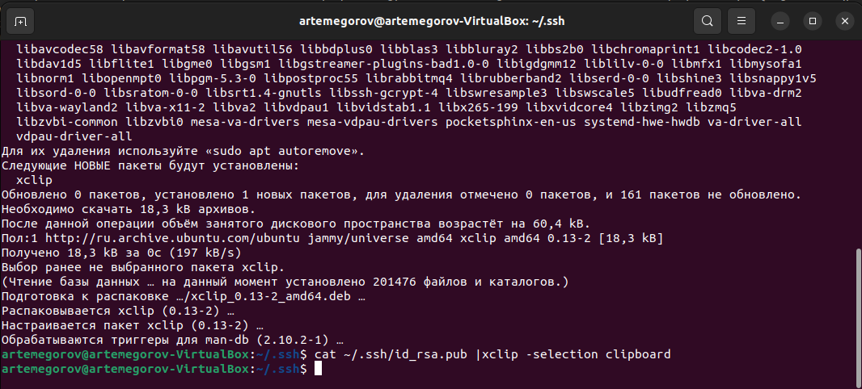
3.1Копируем ключ командой.
3.2Перейдём на страницу https://github.com/settings/keys, и нажмем NEW SSH key
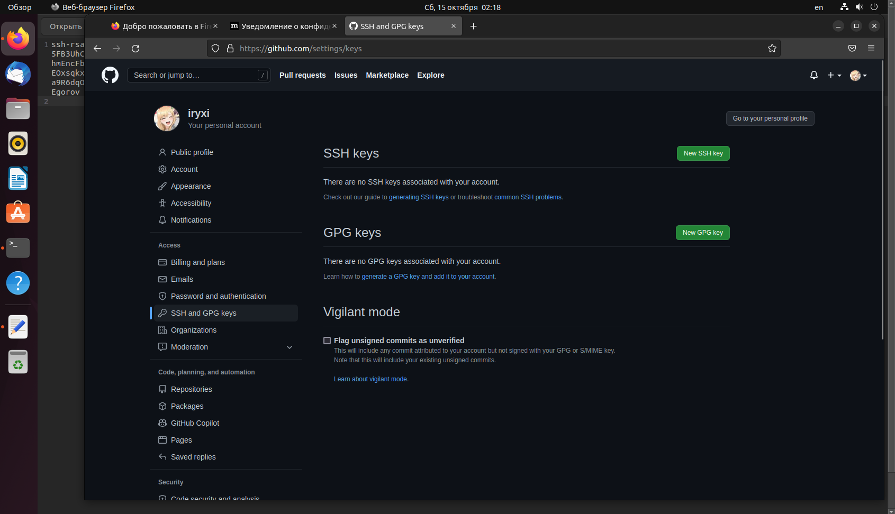

3.3Добавим публичный ключ
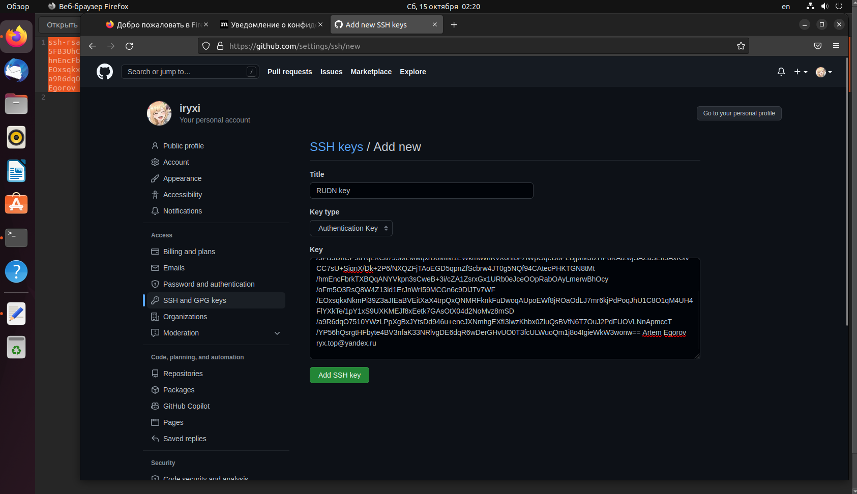
3.4Проверим, всего выше сделанного
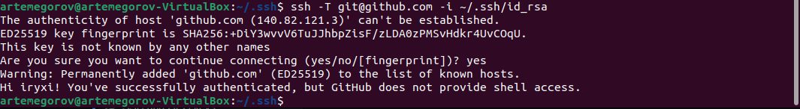
4.Создадим рабочее пространство

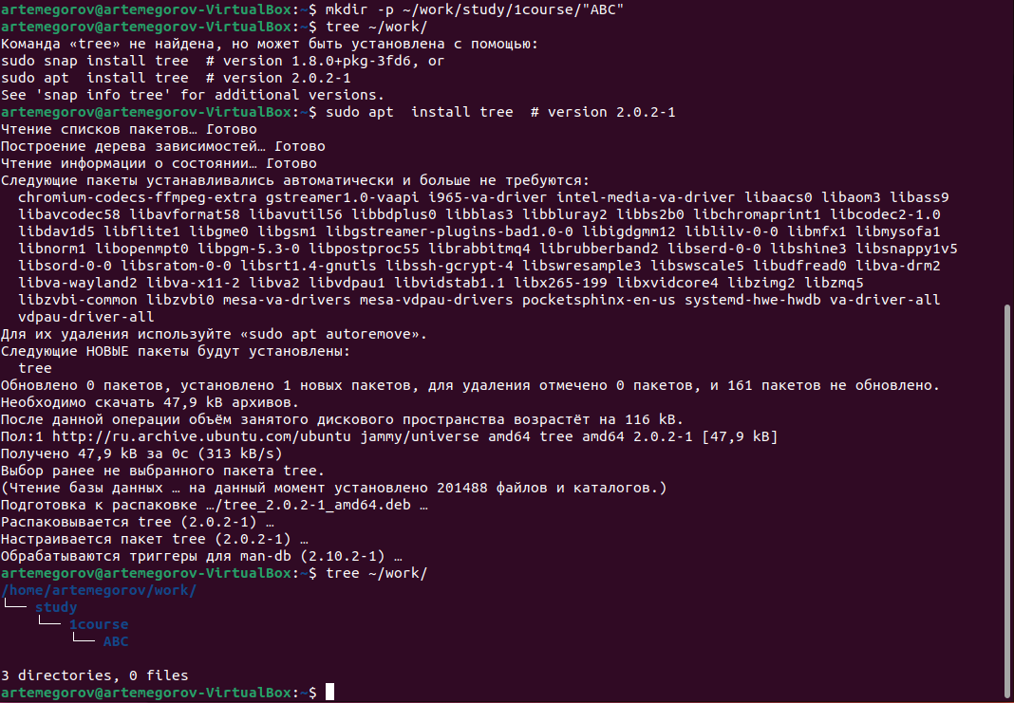
5.Создадим репозиторий
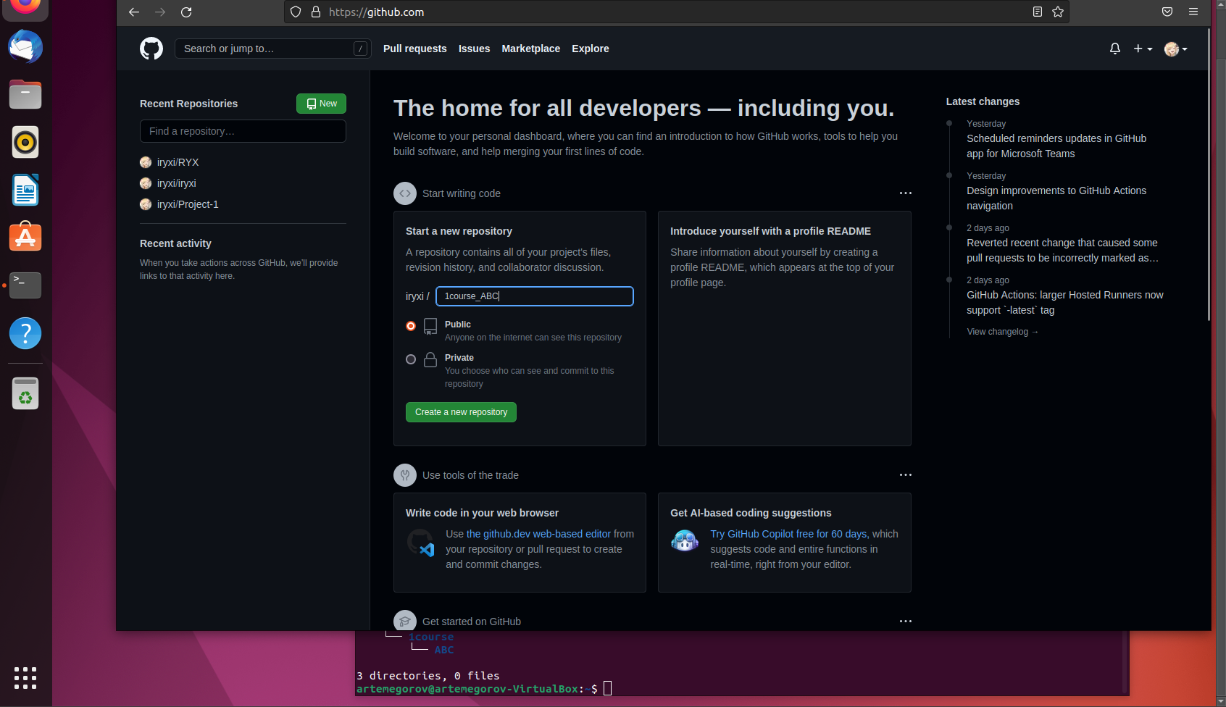

6.Копируем репозиторий на свой ПК
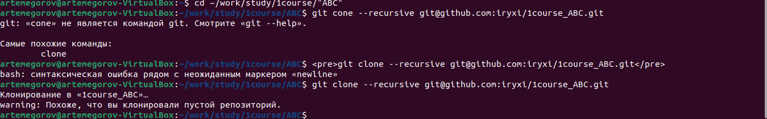

Выводы
В ходе лабораторной работы мы ознакомились с системой контроля версий GIT. Создали репозиторий из шаблона в сервисе GitHub и внесли в него некоторые изменения. Мы освоили базовые утилиты git.

